 | 自熱包
題幹 | 小明在便利商店看到一款「自熱火鍋」，發現裡面的自熱包，只要透過加水，可以在不用明火的狀況下，便能夠將食材加熱甚至煮沸，想要探索其中的原理。上網搜尋相關資料，得知自熱包的主要成分是生石灰（學名：氧化鈣，化學式：CaO），使用時加水，發生以下的化學反應，產生大量的熱而達到加熱食物的效果：  CaO_{(s)}＋ H₂O_{(l)} → Ca(OH)_{2(aq)}＋ 15.54千卡
子題1 | 下圖為自熱包加熱狀況。請問使用自熱包時加入的較適水量為多少？為什麼？(請提出三個理由)  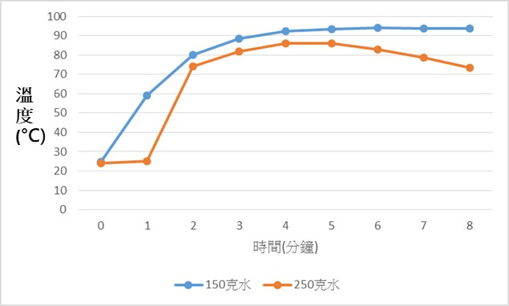
*評量指標 | 代碼 |  | I2A2
*評量指標 | 向度 |  | I科學地詮釋資料或數據
*評量指標 | 次向度 |  | I-2分析和科學地詮釋數據並得出適當的結論
*評量指標 | 指標 |  | A2論證與建模-科學地解釋和推理
*建構題評分指引
  類別 | 評分規準與品質定義 | 作答實例
  2A | 150克能在較短時間內上升到較高溫度；所能到達的最高溫度較高；維持高溫的時間較長。
  1A | 選擇150g，說明原因不完整。
  0A | 其他答案或錯誤答案
  0X | 有取題未作答 | 空白
  0Z | 未取題未作答 | 空白

*子題2 |  | 小明剪開市售自熱包倒出成分粉末，與一般純生石灰粉做比較，結果如下表：  根據以上實驗結果，下列推論哪些正確？
  比較方式 | 自熱包粉末 | 純生石灰粉
  觀察外觀 | 顏色較深，且有不同顏色粉末相混合。 | 灰白色粉末。
  加入適量鹽酸再以點燃之火柴測試 | 冒氣泡，且有發熱現象。  以點燃之火柴測試，管口有爆鳴聲。 | 無反應，但有略為發熱現象。  以點燃之火柴測試，無反應。
*子題選項 |  | 選項1：市售自熱包除了生石灰之外，還有其他成分存在。  選項2：生石灰與鹽酸作用後會產生可燃的氫氣。  選項3：市售自熱包與鹽酸作用後會產生可燃的氫氣。  選項4：表中以點燃火柴測試，管口發出爆鳴聲的化學反應，是使用市售自熱包時主要的熱量來源。
*評量指標 | 代碼 |  | I2A2
*評量指標 | 向度 |  | I科學地詮釋資料或數據
*評量指標 | 次向度 |  | I-2分析和科學地詮釋數據並得出適當的結論
*評量指標 | 指標 |  | A2論證與建模-科學地解釋和推理
*命題概念
*自動評分題型評分指引 | 市售自熱包除了生石灰之外，還有其他成分存在。, 市售自熱包與鹽酸作用後會產生可燃的氫氣。

*子題3 | 小明查文獻與網路資料，發現市售自熱包成分粉末除了生石灰外，還有金屬粉末，且兩者的重量比為7:1，而活性較大的金屬(例如：鐵、鋁、鎂、鋅…等)皆會與鹽酸作用產生氫氣。小明取鐵、鋁、鎂、鋅四種金屬粉末各10克，分別與70克生石灰混合，另取一組市售自熱包粉末，5組粉末的成分如下表：  請問表中的a值應為多少？為什麼？
  粉末編號 | 組成成分
  粉末1 | 70克生石灰+10克鐵粉
  粉末2 | 70克生石灰+10克鋁粉
  粉末3 | 70克生石灰+10克鎂粉
  粉末4 | 70克生石灰+10克鋅粉
  粉末5 | a克市售自熱包粉末
*評量指標 | 代碼 |  | I2A2
*評量指標 | 向度 |  | I科學地詮釋資料或數據
*評量指標 | 次向度 |  | I-2分析和科學地詮釋數據並得出適當的結論
*評量指標 | 指標 |  | A2論證與建模-科學地解釋和推理
*命題概念
*建構題評分指引
  類別 | 評分規準與品質定義 | 作答實例
  2A | 寫出a=80且提出完整正確的原因。 | a=80；因為各組粉末總質量應該要相同，做為控制變因。
  1A | 寫出a=80但提出的原因不夠完整。 | a=80；因為70+10=80。
  0A | 寫出a=80但無法提出正確的原因或未寫出原因。 | a=80；因為比例是7:1。
  0X | 有取題未作答 | 空白
  0Z | 未取題未作答 | 空白
備註:有標示*者為系統自動計算或匯出欄位。
*子題4 | 小明查文獻與網路資料，發現市售自熱包成分粉末除了生石灰外，還有金屬粉末，且兩者的重量比為7:1，而活性較大的金屬(例如：鐵、鋁、鎂、鋅…等)皆會與鹽酸作用產生氫氣。小明取鐵、鋁、鎂、鋅四種金屬粉末各10克，分別與70克生石灰混合，另取一組市售自熱包粉末，5組粉末的成分如下表：  將5組粉末分別加入150克水，每分鐘量測一次溫度的變化，實驗結果如下圖所示：  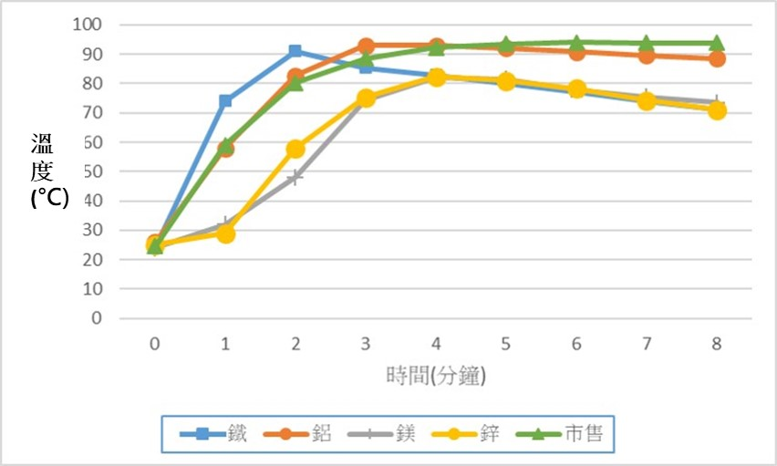  請問本實驗的實驗目的最可能為下列何者？
  粉末編號 | 組成成分
  粉末1 | 70克生石灰+10克鐵粉
  粉末2 | 70克生石灰+10克鋁粉
  粉末3 | 70克生石灰+10克鎂粉
  粉末4 | 70克生石灰+10克鋅粉
  粉末5 | a克市售自熱包粉末
選項 | 選項1：測量在生石灰中加入不同金屬粉末，溫度變化的情形。  選項2：找出市售自熱包粉末中除了生石灰之外還添加了何種金屬粉末。  選項3：證明「生石灰與金屬粉末混合會生成氫氣」的假說。  選項4：推測市售自熱包粉末發熱的原理為何。
*評量指標 | 代碼 | E1D1
*評量指標 | 向度 | E評估、設計科學探究
*評量指標 | 次向度 | E-1辨識給定科學研究中所探索的問題
*評量指標 | 指標 | D1規劃與研究-尋找變因或條件
*命題概念
*自動評分題型評分指引 | 找出市售自熱包粉末中除了生石灰之外還添加了何種金屬粉末。

*子題5 | 小明以不同比例生石灰與鋁粉混合製得自熱包，進行了下表甲~癸共10次測試：  小明認為生石灰是自熱包產生熱量的主要成分，因此應以生石灰的質量當作控制變因，探究生石灰與鋁粉以不同比例混合製得的自熱包所能到達的最高溫度。同時確認加入鋁粉是否能夠幫助升溫，則他應該選擇哪幾次測試的結果進行討論最為恰當？
  測試組次 | 生石灰質量(克) | 鋁粉質量(克) | 測試組次 | 生石灰質量(克) | 鋁粉質量(克)
  甲 | 70 | 10 | 己 | 70 | 20
  乙 | 60 | 20 | 庚 | 70 | 30
  丙 | 50 | 30 | 辛 | 60 | 30
  丁 | 60 | 10 | 壬 | 50 | 20
  戊 | 50 | 10 | 癸 | 70 | 0
*子題選項 | 選項1：甲  選項2：乙  選項3：丙  選項4：丁  選項5：戊  選項6：己  選項7：庚  選項8：辛  選項9：壬  選項10：癸
*評量指標 | 代碼 | E3D2
*評量指標 | 向度 | E評估、設計科學探究
*評量指標 | 次向度 | E-3對給定的問題提出科學探索的方法
*評量指標 | 指標 | D2規劃與研究-擬定研究計畫
*命題概念
*自動評分題型評分指引 | 甲, 己, 庚, 癸

